Poniżej znajduje się sugerowana treść do publikacji w mediach społecznościowych (załączone są opcje ilustracyjne). Może to przydać się do propagowania tematu tego miesiąca dotyczącego zdrowia i dobrego samopoczucia - Jak złagodzić lęk – wśród członków. Zachęcamy do udostępniania treści na wewnętrznych platformach komunikacji oraz za pośrednictwem własnych kont na portalu LinkedIn, w zależności od potrzeb.

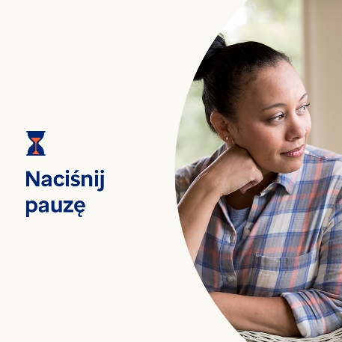 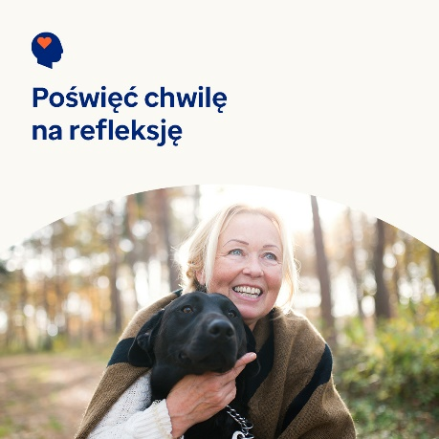 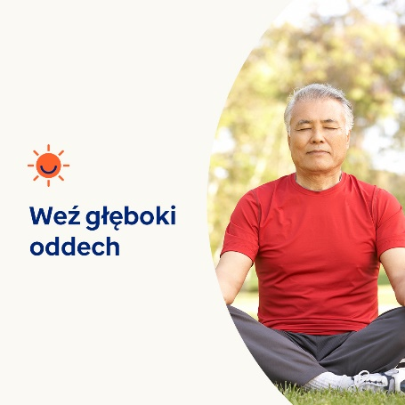

* Każdy z nas mierzy się ze stresem i zmartwieniami. Warto jednak zadać sobie pytanie, czy lęk, stres i niepokój obniżają jakość Twojego życia? Poznaj objawy i strategie radzenia sobie. Optumeap.com/newthismonth/pl-PL #employeehealth #wellbeing
* Czy doświadczyłeś(-aś) ostatnio natłoku myśli? Czy częściej się martwisz niż odczuwasz spokój? Czy czujesz się przytłoczony(-a)? Jeśli odpowiedź brzmi tak, zastanów się przez chwilę nad swoimi myślami. Wciśnij pauzę na swojej codziennej liście zadań do wykonania i idź na spacer lub spróbuj pozytywnie porozmawiać sam(a) ze sobą. Tutaj możesz poznać więcej strategii radzenia sobie. Optumeap.com/newthismonth/pl-PL #zdrowiepracowników #dobrostan
* Zmartwienia i stres mogą być normalną częścią życia. Jednak ciągły niepokój może zakłócać normalne życie. Dowiedz się, jak rozróżnić te dwie sytuacje i co można zrobić, aby lepiej sobie z tym radzić. Optumeap.com/newthismonth/pl-PL #zdrowiepracowników #dobrostan

**Jak zamieszczać posty na LinkedIn:**

* Otwórz swoje konto na LinkedIn.
* Wybierz preferowany tekst (wraz z linkiem) z powyższych. Skopiuj i wklej.
* Wybierz preferowaną ilustrację i dodaj do postu (zapisz ilustrację na dysku, przed krokiem 4 wybierz „dodaj zdjęcie")
* Kliknij „Post" (zamieść).